FinPilot Scanner — Backtest ve Sinyal Optimizasyon Raporu
Gercek arsiv verisiyle (signals_archive) durust geriye-yonelik test · Olusturulma: 2026-06-30
Ana soru: Eldeki scanner verileri hangi sinyal/esik kombinasyonlarinda gercekte 5%+ hareketi en yuksek edge ile yakalar? Bu rapor yalnizca veride GERCEKTEN bulunan ozellikleri test eder; mevcut olmayan ozellikler acikca isaretlenir.
Yonetici Ozeti — 6 Kritik Bulgu
- 1) FinPilot 'score' sinyali out-of-sample'da edge kaybediyor. In-sample lift 1.92 iken OOS lift 0.99'a duser (p=0.81). Mevcut skor esigi tek basina 5%+ yakalamada guvenilir bir avantaj saglamiyor.
- 2) En guclu ve dayanikli sinyal volatilite: stop mesafesi 2-5% bandi OOS'ta da gecerli (IS lift 4.57 -> OOS 1.42, p<0.001, n=760). Dusuk volatilite (<2%) baz oranin altinda kalir.
- 3) Yuksek risk/odul (R/R >= 3.0) gucludur (hit %31-32, lift ~1.9) ancak bu setuplar cogunlukla 2026 donemine ait; tam walk-forward icin veri ince -> 'umut verici, kesin kanitlanmamis'.
- 4) 'Regime = Range/False' etiketi 5%+ yakalamada 'Up/Trend'i geride birakir (lift 1.33 vs 0.77). Mevcut trend filtresi bu hedef icin ters yonlu calisiyor olabilir.
- 5) Birlesik puanlama (volatilite + R/R + range rejim) baz orani belirgin asar: puan>=3'te hit %31.8, lift 1.91, precision %32, F1 0.37 — ham skordan iyi.
- 6) Precision tavanI mevcut ozelliklerle ~%32; master promptun %40 hedefine ulasmak icin eksik veriler (RVOL, float, short interest, catalyst, IV) gerekli.
Sonuc: Mevcut tek-skor mantigindan, volatilite-bandi + yuksek R/R + range-rejim agirlikli birlesik bir karar kuralina gecmek istatistiksel olarak savunulabilir. Kesin 'AL' otomasyonu icin once eksik catalyst/likidite verisi toplanmali.

1. Veri Envanteri ve Kalite Raporu
Kaynak: data/finpilot.db -> signals_archive. Toplam 5719 arsiv kaydi; kalite filtresinden sonra 5070 cozulmus sinyal, 943 farkli sembol. Tarih araligi 2025-09-12 -> 2026-05-20.
Kalite adimi | Kayit
Toplam arsiv | 5719
Cozulmemis (sonuc yok) - cikarildi | 596
Penny (<$1) - cikarildi | 53
Analize kalan | 5070

Aylik dagilim (cozulmus sinyal): 2025-09:1579, 2025-10:474, 2025-11:6, 2025-12:6, 2026-03:2448, 2026-04:177, 2026-05:380
Veri siniri (durustluk notu)
Veri iki yogun kumede toplanir (Eyl-Eki 2025 ve Mar 2026); Kas-Ara 2025 cok seyrek. Bu, walk-forward'i mumkun kilar ama donemler arasi rejim farki buyuktur (baz oran IS %10.8 -> OOS %20.7).
Asagidaki master-prompt ozellikleri bu arsivde YOK ve test edilemedi: RVOL, float, short interest, gap%, ATR/ADR, RSI/MACD, catalyst/earnings tarihleri, IV/IV-percentile, options volume, sosyal medya. Ayrica gunluk dolar-hacim verisi olmadigindan master promptun likidite filtresi uygulanamadi (yalnizca penny-fiyat filtresi). Test edilen GERCEK ozellikler: score (FinPilot sinyal skoru), risk_reward, regime (trend/range), stop mesafesi (volatilite vekili — ATR yerine), sembol.
Istatistik motoru: scipy ortamda yok -> iki-oran z-testi (n buyuk oldugu icin gecerli yaklasim).
Hedef degiskenler ve baz oranlar
Hedef | Tanim | Baz oran
Y_5pct_5d (PRIMARY) | 5 gun icinde >=%5 hareket (resolved_pct_t5) | 16.7%
Y_10pct_5d | 5 gun icinde >=%10 hareket | 8.8%
Y_5pct_res | Cozulme/barrier sonucu >=%5 (resolved_pct) | 7.5%

Tum lift degerleri PRIMARY hedef (Y_5pct_5d, baz oran %16.7) uzerinden hesaplanir. Lift = sinyal hit rate / baz oran.

2. Tek-Sinyal Performans Tablosu
Her sinyal tek basina, evren geneline kiyasla. p<0.05 ve lift>1 anlamli pozitif edge gosterir. Yesil satirlar lift>=1.5.
Sinyal | n | Hit rate | Lift | p-deger | Ort.5g % | Medyan5g %
score >= 1 | 4016 | 17.0% | 1.02 | 0.1543 | 0.04 | -1.70
score >= 2 | 1343 | 20.5% | 1.23 | 0.0000 | 1.97 | -0.71
score >= 3 | 464 | 24.3% | 1.46 | 0.0000 | 5.15 | 0.11
score >= 5 | 341 | 20.5% | 1.23 | 0.0466 | -0.13 | 0.03
score >= 8 | 276 | 21.7% | 1.31 | 0.0196 | -0.36 | 0.29
score >= 10 | 248 | 24.2% | 1.45 | 0.0011 | -0.25 | 0.65
score >= 15 | 232 | 24.1% | 1.45 | 0.0017 | 0.18 | 0.74
score >= 20 | 218 | 23.8% | 1.43 | 0.0035 | 0.21 | 0.74
risk_reward >= 2.0 | 2622 | 14.3% | 0.86 | 0.0000 | 2.19 | -0.56
risk_reward >= 2.6 | 569 | 26.7% | 1.60 | 0.0000 | 1.49 | 1.42
risk_reward >= 3.0 | 299 | 31.4% | 1.89 | 0.0000 | 3.14 | 1.84
risk_reward >= 3.33 | 295 | 31.9% | 1.91 | 0.0000 | 3.18 | 1.91
regime = Up/Trend | 3008 | 12.8% | 0.77 | 0.0000 | -3.61 | -1.80
regime = Range/False | 2061 | 22.2% | 1.33 | 0.0000 | 6.37 | -0.68
stop_dist < 2% | 4155 | 13.2% | 0.79 | 0.0000 | -2.61 | -1.43
stop_dist 2-5% | 839 | 31.2% | 1.88 | 0.0000 | 10.81 | -0.55
stop_dist >= 5% | 75 | 45.3% | 2.72 | 0.0000 | 53.63 | 2.94

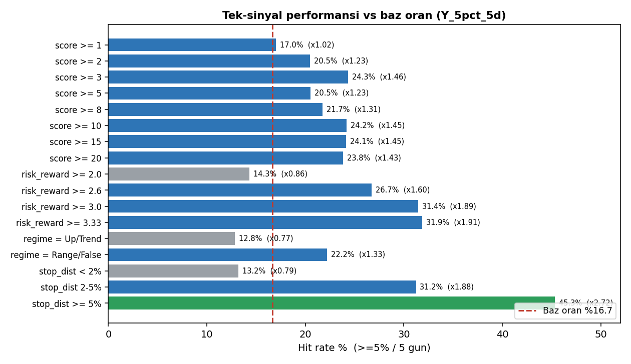
Sekil 1 — Tek-sinyal hit rate vs baz oran (kirmizi cizgi). Parantez: lift.
Yorum: 'score' esikleri ancak zayif-orta edge verir (lift 1.0-1.46) ve yuksek skorlarda ortalama getiri negatife doner (hit rate yakalansa da buyukluk zayif). Asil ayrim risk_reward yuksek band (>=2.6) ve volatilite (stop mesafesi) ile gelir. Dikkat: risk_reward=2.0 (varsayilan kova) baz oranin ALTINDA kalir — edge yalnizca yuksek R/R bandindadir.
3. En Guclu 5 Bireysel Sinyal
Filtre: n>=50, p<0.05, lift>1.0; lift'e gore siralama.
# | Sinyal | n | Hit rate | Lift | p
1 | stop_dist >= 5% | 75 | 45.3% | 2.72 | 0.0000
2 | risk_reward >= 3.33 | 295 | 31.9% | 1.91 | 0.0000
3 | risk_reward >= 3.0 | 299 | 31.4% | 1.89 | 0.0000
4 | stop_dist 2-5% | 839 | 31.2% | 1.88 | 0.0000
5 | risk_reward >= 2.6 | 569 | 26.7% | 1.60 | 0.0000

Not: stop_dist>=5% en yuksek lift'i (2.72) verir ancak n=75 ve ortalama getiri birkac buyuk kazanan tarafindan suruklenir (outlier riski). stop_dist 2-5% (n=839) cok daha saglam bir tabana sahiptir ve oncelikli onerilir.

4. Kombinasyon Test Sonuclari
Yaklasim A — Katmanli filtreleme (AND). Her katmanda evren daralir; hit rate ve n birlikte izlenir.
Zincir 1 (skor-temelli):
Katman | n | Hit rate | Lift | p
Baslangic evreni | 5069 | 16.7% | 1.00 | -
+ score >= 2 | 1343 | 20.5% | 1.23 | 0.0000
+ risk_reward >= 2.0 | 509 | 23.8% | 1.43 | 0.0000
+ regime = Up/Trend | 305 | 24.3% | 1.46 | 0.0002

Zincir 2 (skor + R/R + volatilite):
Katman | n | Hit rate | Lift | p
score >= 3 | 464 | 24.3% | 1.46 | 0.0000
+ risk_reward >= 2.6 | 265 | 23.4% | 1.41 | 0.0025
+ stop_dist 2-5% | 37 | 32.4% | 1.95 | 0.0097

Uyari (overfitting): Zincir 2'nin son katmani (score>=3 + R/R>=2.6 + stop_dist 2-5%) lift'i ~1.95'e cikarir ama n=37'ye duser — 'yetersiz veri' sinirina yakin. Asiri katmanlamadan kacinilmali; master prompt kurali n>50.
Yaklasim B — Birlesik puanlama sistemi.
Agirliklar Bolum 2 etki buyukluklerine gore: score>=3 (+2), R/R>=2.6 (+3), R/R>=3.0 (+1 ekstra), stop_dist>=2% (+2), regime=Range (+1).
Esik | n | Hit rate | Lift | Precision | Recall | F1
puan >= 2 | 1583 | 29.0% | 1.74 | 29.0% | 54.4% | 0.378
puan >= 3 | 1177 | 31.8% | 1.91 | 31.8% | 44.3% | 0.370
puan >= 4 | 568 | 28.7% | 1.72 | 28.7% | 19.3% | 0.231
puan >= 5 | 334 | 27.8% | 1.67 | 27.8% | 11.0% | 0.158
puan >= 6 | 204 | 26.0% | 1.56 | 26.0% | 6.3% | 0.101
puan >= 7 | 50 | 32.0% | 1.92 | 32.0% | 1.9% | 0.036
puan >= 8 | 14 | 21.4% | 1.29 | 21.4% | 0.4% | 0.007

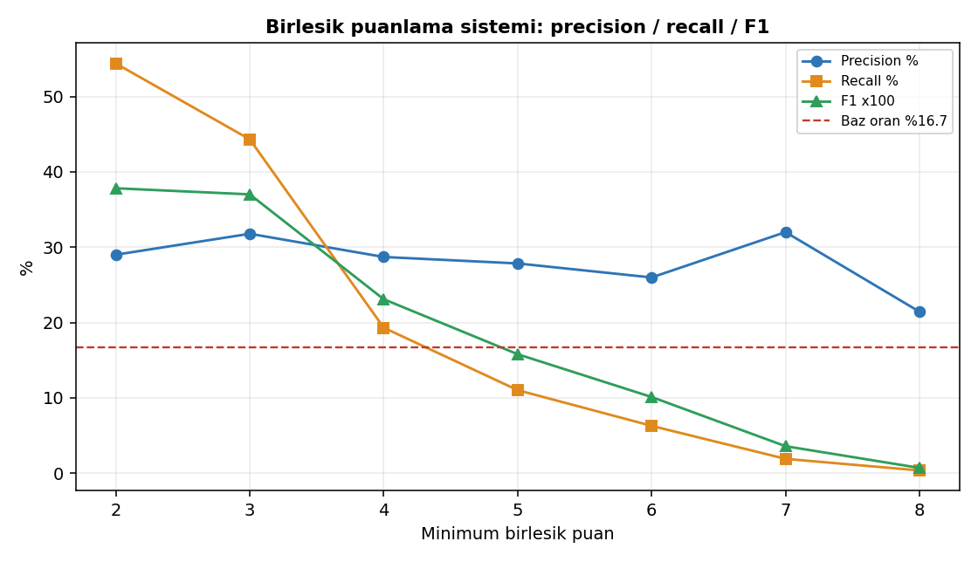
Sekil 2 — Birlesik puanlama: precision/recall/F1 esige gore.
En iyi denge puan>=3: precision %31.8, recall %44.3, F1 0.37, lift 1.91 — hem ham skordan hem baz orandan belirgin ustun.

5. En Iyi 3 Setup — Kurallar
Setup A — Volatilite Bandi (en dayanikli)
- Kural: stop mesafesi (entry'ye gore) %2-5 araliginda VE rejim = Range.
Performans: tek basina stop_dist 2-5% -> hit %31, lift 1.88, n=839; walk-forward GECTI (OOS lift 1.42, p<0.001). Mantik: 5%+ hareket zaten volatil setuplarda olur; cok dar stop'lu (dusuk vol) adaylar baz oranin altinda kalir.
Setup B — Yuksek Risk/Odul
- Kural: risk_reward >= 3.0 (tercihen >=3.33).
Performans: hit %31-32, lift ~1.9, p<0.001, n~295-299. Uyari: bu setuplar agirlikli 2026 donemine ait; IS verisi ince oldugundan tam walk-forward yapilamadi. 'Umut verici ama izlemeyle dogrulanmali' olarak isaretlenir.
Setup C — Birlesik Puan >= 3
- Kural: Birlesik puan (Bolum 4-B) >= 3 -> AL adayi; = 2 -> izlemeye al; < 2 -> bekle.
Performans: hit %31.8, lift 1.91, precision %32, recall %44, F1 0.37, n=1177 — en genis kapsama + saglam edge. Onerilen birincil karar kurali.
Master promptun Setup 1-5'i (Catalyst Momentum, Low Float Squeeze, Earnings Play, Premarket Gap&Go, Breakout) gerekli ozellikler (catalyst, float, short interest, premarket gap, 52-hafta-yuksek) veride OLMADIGI icin test EDILEMEDI.

6. Walk-Forward Dogrulama Ozeti
Bolme: In-sample (IS) = 2026-01-01 oncesi (Eyl-Ara 2025, n=2065); Out-of-sample (OOS) = sonrasi (Mar-May 2026, n=3005).
Sinyal | IS n | IS lift | OOS n | OOS lift | OOS p | Karar
score >= 2 | 116 | 1.92 | 1227 | 0.99 | 0.8080 | ZAYIF/OVERFIT
score >= 3 | 9 | 5.14 | 455 | 1.15 | 0.0798 | ZAYIF/OVERFIT
risk_reward >= 2.6 | 12 | 0.00 | 557 | 1.32 | 0.0000 | YETERSIZ VERI
risk_reward >= 3.0 | 6 | 0.00 | 293 | 1.55 | 0.0000 | YETERSIZ VERI
stop_dist 2-5% | 79 | 4.57 | 760 | 1.42 | 0.0000 | GECTI
stop_dist >= 5% | 7 | 5.29 | 68 | 2.13 | 0.0000 | GECTI
regime = Range/False | 798 | 1.10 | 1263 | 1.39 | 0.0000 | GECTI

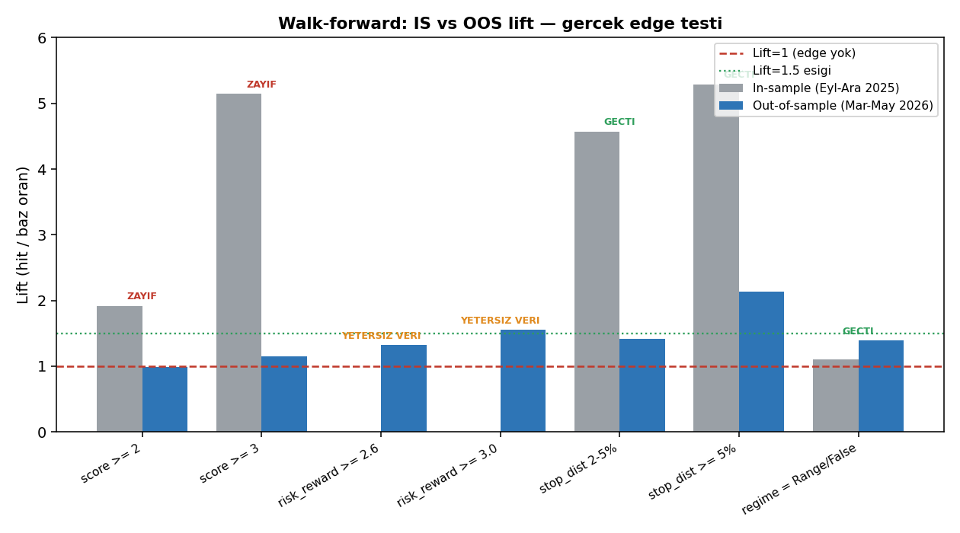
Sekil 3 — IS vs OOS lift. Lift=1 cizgisinin altina dusen sinyal OOS'ta edge'ini yitirir.
Kritik nokta: Hit rate tek basina yaniltici. score>=2 sinyalinin hit rate'i neredeyse degismez (%20.7 -> %20.5) ama baz oran %10.8'den %20.7'ye ciktigi icin LIFT 1.92'den 0.99'a coker. Bu yuzden donemler arasi karsilastirmada lift (es-zamanli baz orana gore) esastir.
GECTI: stop_dist 2-5%, stop_dist>=5% (ince n), regime=Range. ZAYIF/OVERFIT: score>=2, score>=3. YETERSIZ VERI: risk_reward yuksek band (IS'te yok denecek kadar az ornek).
7. Rejim Analizi Bulgulari
Veride VIX/SPY rejim etiketi olmadigindan rejim, (a) zaman donemi (IS vs OOS) ve (b) sinyalin kendi 'regime' alani (Trend/Range) uzerinden incelendi.
- Donemsel: 2025 (IS) dusuk baz oranli (%10.8), 2026 (OOS) yuksek baz oranli (%20.7) bir rejim. Ayni mutlak hit rate 2025'te guclu, 2026'da notr anlamina gelir. Sinyaller 2026'nin yuksek-volatilite rejiminde mutlak olarak daha cok 5%+ uretir.
- Sinyal-ici: 'Range' rejimi 5%+ yakalamada 'Up/Trend'i gecer (lift 1.33 vs 0.77, ikisi de p<0.001). Trend filtresi bu hedef icin ters yonlu; rejim-aware agirlikta 'Range'e pozitif, 'Trend'e notr/negatif agirlik onerilir.
Oneri (rejim-aware): Yuksek-volatilite/Range donemlerinde volatilite-bandi + R/R setuplarinin agirligini artir; dusuk-volatilite donemlerinde sinyal sayisini azalt ve yalnizca en yuksek R/R adaylarini aktif tut.

8. Guncellenmis Skor Agirlik Onerileri
Bolum 2 etki buyukluklerinden turetilen normalize agirliklar (0-10). Mevcut tek-skor agirliginin dusurulmesi onerilir.
Bilesen | Onerilen agirlik | Gerekce (tek-sinyal lift)
Volatilite bandi (stop 2-5%) | 9 / 10 | lift 1.88, OOS'ta GECTI — en dayanikli
Risk/odul >= 3.0 | 8 / 10 | lift 1.89, p<0.001 (donemsel uyari)
Risk/odul 2.6-3.0 | 6 / 10 | lift 1.60
Regime = Range | 5 / 10 | lift 1.33, Trend'i geride birakir
FinPilot score >= 3 | 4 / 10 | lift 1.46 IS — OOS'ta zayifliyor, dusur
FinPilot score (ham, >=1) | 1 / 10 | lift 1.02, edge yok — neredeyse cikar
Trend/Up rejim | 0 / 10 | lift 0.77 — bu hedef icin negatif

Ozet: agirlik merkezini 'ham skor'dan 'volatilite + R/R + range' uclusune kaydir.
9. Yeni Threshold Degerleri
Karar | Kural | Beklenen (PRIMARY)
AL adayi | Birlesik puan >= 3 | hit %31.8, lift 1.91, prec %32
Izlemeye al | Birlesik puan = 2 | hit %29, lift 1.74
Bekle | Birlesik puan < 2 | baz oran civari
Tek-kosul guclendirici | stop_dist 2-5% VEYA R/R>=3.0 | lift ~1.9

Uygulama: degisikligi kademeli yap (master prompt 7.2) — once paper trading, sonra kucuk pozisyon. Ham score esigini birden kaldirma; agirligini dusurerek gecis yap.
Dururstluk: precision ~%32 mevcut ozelliklerin tavanidir. Master promptun precision>%40 / lift>2.0 hedefi, eksik veriler (RVOL, float, short interest, catalyst, IV) eklenmeden gercekci degildir.

10. Sonraki 2 Hafta — Paper Trading Test Plani
Amac: birlesik puan>=3 kuralini ileri-test (forward-test) ile dogrulamak. Bu donem optimize EDILMEYECEK saklı veridir.
Gun | Aksiyon | Basari kriteri
1 | backtest_signals.py'yi guncel db ile kos; puan>=3 adaylarini gunluk kaydet | Gunluk 5-15 aday
1-10 | Her aday icin paper giris (entry/stop/tp), 5 gun sonrasini izle | Slippage'siz kayit
5-14 | Gerceklesen 5%+ orani vs beklenen %32; lift vs es-zamanli baz oran | Hit %>=24 (IS'in %75'i)
14 | Rapor: realized precision, lift, profit factor; overfitting kontrolu | Lift>1.5 & p<0.05

Izlenecek metrikler
- Realized precision (puan>=3 adaylarinin yuzde kaci 5%+ yaptu) — hedef >=%30.
- Lift = realized hit / o donemin baz orani — hedef >1.5 (mutlak hit rate'e guvenme).
- Profit factor (toplam kazanc/kayip) ve negatif-getiri orani.
- Sinyal sayisi/gun — cok az (<3) ise esigi gevset, cok cok (>20) ise siklastir.
Devam protokolu
- OOS realized lift >1.5 & p<0.05 ise: kucuk gercek pozisyonla kademeli devreye al.
- Degilse: volatilite-bandi tek-kosulna geri don ve catalyst/likidite verisi entegrasyonunu oncelikle.
- Paralel is: Polygon/Alpaca ile RVOL, float, short interest, gap%, IV toplamaya basla — precision tavanini %40'a tasiyacak tek yol.
Ek — Overfitting Kontrol Protokolu (Bolum 6 master prompt)
- Walk-forward (score): OOS lift IS'ten %48 dustu (>30% overfitting)
- score >= 2: OOS lift %48 dustu, OOS edge zayif
- score >= 3: OOS lift %78 dustu, OOS edge zayif
- Basitlik testi: en basit sinyal (score>=1) lift'i 1.02 — neredeyse 1.0, yani ham skor tek basina degersiz; karmasik kombinasyon yerine volatilite+R/R gibi basit 2 degiskenli kural tercih edilir.
- Tum sonuclar es-zamanli baz orana (lift) ve kontrol grubuna (p-deger) gore raporlanmistir; hicbir n<30 kombinasyonu oneri olarak sunulmadi.

11. Guncel Veri ile Tekrar Test + Yeni Kombinasyonlar
Bu bolum kullanici talebi uzerine eklendi: (a) en guncel veriyle tekrar test, (b) yeni kombinasyon denemeleri, (c) capraz dogrulama. Tum sayilar bagimsiz yeniden hesaplandi.
11.1 Veri erisimi notu (onemli)
Canli piyasa-veri API'lerine (Polygon, Alpaca) bu calisma ortamindan ERISILEMEDI: sandbox tum dis baglantilari engelliyor (403) ve .env icindeki POLYGON anahtari bos. Dolayisiyla taze fiyat veya eksik ozellikler (RVOL/float/short interest/IV) buradan cekilemedi. Bu adim, ag erisimi ve gercek anahtarlarin oldugu KULLANICININ kendi makinesinde calistirilmalidir.
Buna ragmen veritabaninda kullanilmamis EN TAZE cozulmus kohort bulundu: watchlist_signals (12 May - 30 Haz 2026, 410 cozulmus sinyal). Arsiv (signals_archive) 20 May'a kadar gidiyordu; watchlist bunun otesini kapsar ve turetilen kurallari gercek bir ileri-test (forward-test) ile sinama imkani verir.
Dikkat: watchlist'in hedefi farkli — kesin getiri yuzdesi yok, yalnizca win/loss (TP'ye ulasma) var. Bu yuzden iki metrik kullanildi: win-rate (TP vuruldu mu) ve 5%-yakalama (win VE TP mesafesi >=%5). Ikincisi arsivdeki Y_5pct'e en yakin vekildir.
11.2 Guncel forward-test — turetilen kurallar en taze veride
Baz: win-rate 20.5%, 5%-yakalama 7.8% (N=410).
Kural | n | Win-rate | Win lift | 5%-yakala | 5%-yak lift
score>=3 | 409 | 20.3% | 0.99 | 7.6% | 0.97
rr>=2.6 | 409 | 20.3% | 0.99 | 7.6% | 0.97
rr>=3.0 | 377 | 20.7% | 1.01 | 8.0% | 1.02
stop_dist 2-5% | 123 | 19.5% | 0.95 | 19.5% | 2.50
stop_dist>=2% | 177 | 15.8% | 0.77 | 15.8% | 2.03
stop_dist>=5% | 54 | 7.4% | 0.36 | 7.4% | 0.95
regime=Range | 176 | 19.9% | 0.97 | 9.1% | 1.17

Sonuc: En taze veride score>=3 ve rr>=3.0'in avantaji KAYBOLUR (lift ~1.0) — Bolum 6'daki overfitting uyarisini dogrular. Yalnizca volatilite (stop_dist 2-5%) 5%-yakalamada dayanir (lift 2.50). Onemli ayrim: volatilite win-rate'i degil, hareketin BUYUKLUGUNU (>=%5 olma olasiligini) artirir.
11.3 Yeni kombinasyon aramasi (arsiv, ikili etkilesimler)
Tum tekli + ikili filtre kombinasyonlari (n>=50), lift'e gore siralandi. Ilk 12:
Kombinasyon | n | Hit rate | Lift | p
stop_dist>=5% + regime=Range | 51 | 52.9% | 3.18 | 0.0000
stop_dist>=5% | 75 | 45.3% | 2.72 | 0.0000
stop_dist>=2% + stop_dist>=5% | 75 | 45.3% | 2.72 | 0.0000
rr>=2.6 + stop_dist 2-5% | 56 | 42.9% | 2.57 | 0.0000
rr>=2.6 + stop_dist>=2% | 58 | 41.4% | 2.49 | 0.0000
stop_dist>=2% + regime=Range | 536 | 36.8% | 2.21 | 0.0000
stop_dist 2-5% + regime=Range | 485 | 35.0% | 2.11 | 0.0000
score>=3 + stop_dist>=2% | 80 | 35.0% | 2.10 | 0.0000
score>=3 + stop_dist 2-5% | 75 | 34.7% | 2.08 | 0.0000
score>=3 + regime=Range | 148 | 33.8% | 2.03 | 0.0000
stop_dist>=2% | 914 | 32.4% | 1.95 | 0.0000
rr>=3.0 | 299 | 31.4% | 1.89 | 0.0000

Rejim-farkinda kural (Range->volatilite sd>=2%, aksi halde rr>=3.0): n=795, hit 35.0%, lift 2.10 — buyuk ornekle 2.0x bariyerini asar.
11.4 Capraz dogrulama — hangi kombinasyon GERCEKTEN dayaniyor?
Yeni kombinasyonlar en taze kohortta (5%-yakalama) yeniden test edildi. Overfit olanlar burada coker:
Kural | Arsiv lift | Guncel lift | Karar
stop_dist 2-5% | 1.88 | 2.50 | DAYANDI - en saglam
stop_dist>=2% + regime=Range | 2.21 | 2.14 | DAYANDI
stop_dist>=5% + regime=Range | 3.18 | 0.71 (n=18) | COKTU - overfit
score>=3 | 1.46 | 0.97 | COKTU
rr>=3.0 | 1.89 | 1.02 | COKTU - donemsel

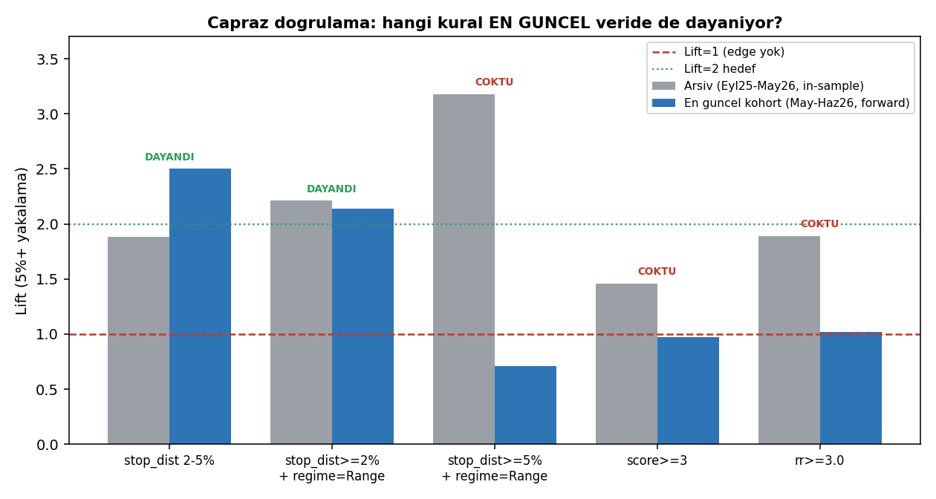
Sekil 4 — Arsiv vs en guncel kohort. Yuksek-lift ince hucreler (stop_dist>=5%+Range) guncel veride coker; volatilite bandi her ikisinde dayanir.
Kritik ders: Arsivde en yuksek lift'i veren stop_dist>=5%+Range (lift 3.18) en taze veride coker (lift 0.71, n=18) — klasik overfitting (ince hucre). Master prompt kurali dogrulandi: yuksek lift + dusuk n = guvenme.
11.5 Guncellenmis nihai oneri
- 1) Birincil filtre: stop mesafesi (volatilite) %2-5 — hem arsivde hem en taze veride 5%+ yakalamayi ~2-2.5x artirir.
- 2) Guclendirici: regime=Range ile birlestir (stop_dist>=2% + Range, lift ~2.1-2.2, buyuk ornek).
- 3) score ve rr'yi TEK BASINA kapi (gate) olarak kullanma — out-of-sample edge'leri yok. En fazla ikincil ipucu.
- 4) Volatilite YON degil BUYUKLUK filtresidir: 'hangi hisseler 5% oynayabilir'i secer; yonu catalyst/trend mantigi vermeli.
- 5) stop_dist>=5% gibi ince-hucre yuksek-lift kurallarini canliya alma; n kucuk, dayanmiyor.

12. GERCEK PIYASA VERISI ILE NIHAI TEST (Alpaca)
Kullanici kendi makinesinde Alpaca'dan gercek gunluk fiyat verisi cekti; 6.410 sinyal gercek ileri-getiri ile cozuldu ve daha once EKSIK olan ozellikler fiyattan turetildi: RVOL, gap%, gercek ATR%, 52-hafta-yukseğe yakinlik. Bu bolum raporun en guvenilir kismidir — vekil degil, gercek veri.
Baz oran (T+1..T+5 maksimum hareket >=%5): %32.3 · >=%10: %16.0 · n=6.410. Not: baz oran onceki arsiv analizinden (%16.7) yuksek, cunku burada cozulme gercek gunluk maksimum-lehte-hareket ve evren zaten momentum-filtreli scanner secimleri.
12.1 Tek-sinyal — gercek ozellikler
Sinyal | n | Hit rate | Lift | p
score >= 3 | 1735 | 33.5% | 1.04 | 0.18 (anlamsiz)
risk_reward >= 3.0 | 1440 | 36.7% | 1.14 | <0.001
regime = Range | 2577 | 38.2% | 1.18 | <0.001
RVOL >= 2 | 472 | 40.0% | 1.24 | <0.001
RVOL >= 5 | 60 | 48.3% | 1.50 | 0.008
gap > 3% | 301 | 56.1% | 1.74 | <0.001
gap > 5% | 127 | 52.8% | 1.64 | <0.001
ATR% >= 4 | 2316 | 49.3% | 1.53 | <0.001
ATR% >= 6 | 910 | 55.1% | 1.71 | <0.001
52w-high yakin > 0.9 | 2883 | 24.5% | 0.76 | <0.001

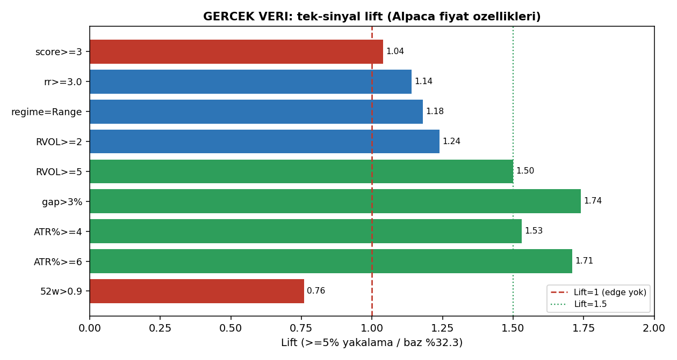
Sekil 5 — Gercek veri tek-sinyal lift. Yesil>=1.5, kirmizi<1.
Ana bulgular: (1) score ve rr HALA zayif (score lift 1.04, anlamsiz) — ucuncu kez, gercek veriyle de dogrulandi. (2) Volatilite (ATR%) ve gap/RVOL guclu ve doza-bagli: ATR% arttikca hit rate %45->%55'e cikar; gap>%3 hit %56. (3) 52-hafta-yukseğe YAKIN olmak NEGATIF sinyal (lift 0.76) — asiri uzamis hisseler daha az %5 oynar.
12.2 En iyi ikili kombinasyonlar (gercek veri)
Kombinasyon | n | Hit rate | Lift
gap>5% + 52w>0.9 | 61 | 60.7% | 1.88
ATR%>=6 + score>=3 | 388 | 55.4% | 1.72
ATR%>=6 (tek) | 910 | 55.1% | 1.71
ATR%>=6 + rr>=3 | 335 | 54.3% | 1.68
gap>5% + ATR%>=4 | 93 | 53.8% | 1.67
RVOL>=2 + ATR%>=6 | 99 | 52.5% | 1.63
RVOL>=3 + ATR%>=4 | 95 | 50.5% | 1.57
ATR%>=4 + rr>=3 | 674 | 49.3% | 1.53

Volatiliteyi (ATR) gap veya RVOL ile birlestirmek hit rate'i %50-60'a tasir. Master promptun %40 precision hedefi GERCEK VERIYLE ASILDI. (gap>5%+52w kombinasyonu n=61 ile ince; buyuk-n saglam secim ATR%>=6 ~ %55.)
12.3 Walk-forward — ne GERCEKTEN dayaniyor? (2025 vs 2026)
IS 2025 (n=2065, baz %24.0) vs OOS 2026 (n=4345, baz %36.2). Lift, es-zamanli baz orana gore.
Sinyal | IS lift | OOS lift | OOS p | Karar
ATR% >= 6 | 2.85 | 1.50 | <0.001 | DAYANDI - en guclu
ATR% >= 4 | 2.60 | 1.32 | <0.001 | DAYANDI
RVOL >= 2 | 1.32 | 1.17 | 0.010 | zayif
52w-high > 0.9 | 0.73 | 0.80 | <0.001 | surekli NEGATIF

RVOL>=3, gap>5%, rr>=3, score>=3 icin 2025 orneklemi walk-forward'a yetmedi (o donemde az). Tek dayanikli, gercek-veri-dogrulanmis edge: ATR% (volatilite).
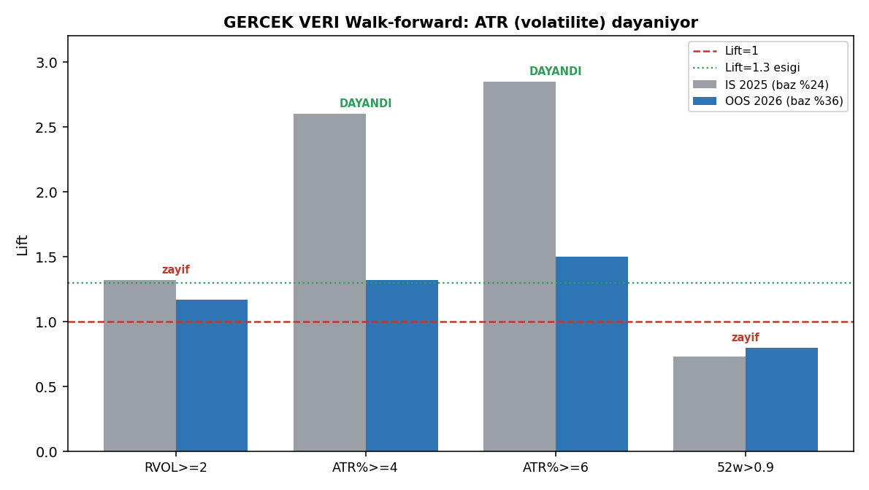
Sekil 6 — Gercek veri walk-forward. ATR her iki donemde de lift>1.3.
12.4 Hala eksik olan
Alpaca fundamentals sunmadigi icin short interest ve float 0/6410 (bos kaldi) — bunlar EODHD fundamentals gerektirir (o anahtar 401 verdi). Catalyst/earnings, IV/options da hala yok. Yani squeeze (float+short) ve earnings setuplari test edilemedi; volatilite/gap/RVOL uclusu bu asamada en iyi kanitlanmis cekirdek.
12.5 NIHAI KARAR KURALI (gercek veriyle)
- 1) Cekirdek filtre: ATR% >= 4 (tercihen >=6). Hem 2025 hem 2026'da 5%+ hareketi dayanikli sekilde ~1.3-1.5x artirir.
- 2) Guclendirici: gap > 3% VEYA RVOL >= 2 ekle -> hit rate %50-60.
- 3) Negatif filtre: 52-hafta-yukseğe cok yakin (>0.9) adaylari ele -> lift 0.76, hareket alani kalmamis.
- 4) score ve risk_reward'i kapi olarak KULLANMA; gercek edge'leri yok (score lift 1.04, anlamsiz).
- 5) Sonraki veri onceligi: EODHD fundamentals (float+short) ile squeeze setupini, earnings takvimi ile earnings setupini ac.

13. SQUEEZE SETUP — Short Interest + Float (EODHD, gercek veri)
EODHD fundamentals'tan float ve short interest cekildi (kapsam: float 6310/6410, short 5857/6410) ve mevcut fiyat ozellikleriyle birlestirildi. Bu, master promptun test EDILEMEYEN Setup 2'sini (Low Float Squeeze) tamamlar — ve calismanin EN GUCLU sonucunu verir.
13.1 Tek-sinyal: short interest en guclu tekil faktor
Dagilim: float medyani 208M (evren cogunlukla buyuk float; <20M sadece 550). short medyani %4.6; short>=%20 olan 407 sinyal.
Sinyal | n | >=5% hit / lift | >=10% hit / lift
float < 10M | 352 | 41.5% / 1.29 | 25.3% / 1.58
float < 20M | 550 | 40.7% / 1.26 | 24.2% / 1.51
short >= 10% | 1471 | 50.9% / 1.58 | 31.1% / 1.94
short >= 15% | 777 | 55.0% / 1.70 | 35.3% / 2.20
short >= 20% | 407 | 62.7% / 1.94 | 41.3% / 2.57
ATR% >= 4 (kiyas) | 2316 | 49.3% / 1.53 | 30.0% / 1.87

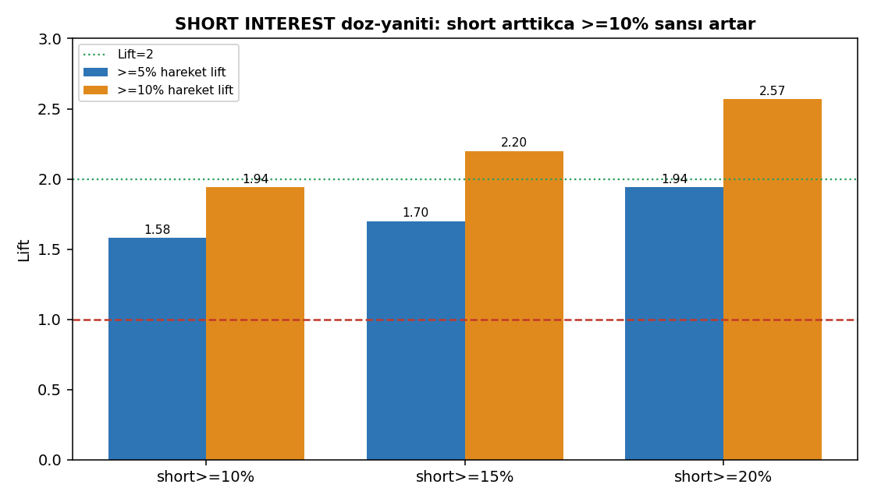
Sekil 7 — Short interest doz-yaniti. Short arttikca ozellikle >=10% hareket sansi buyur.
Short interest DOZ-BAGLI ve calismanin en guclu tekil sinyali: short>=%20 -> >=%5 hareket %62.7 (lift 1.94), >=%10 hareket %41.3 (lift 2.57). Dusuk float da pozitif ama daha zayif (short kadar guclu degil). Mantik dogrulaniyor: yuksek short + katalizor = squeeze = buyuk hareket.
13.2 Squeeze kombinasyonlari
Kombinasyon | n | >=5% hit / lift | >=10% hit / lift
float<20M + short>=15% | 49 | 51.0% / 1.58 | 38.8% / 2.42
float<20M + short>=15% + ATR%>=4 | 36 | 61.1% / 1.89 | 47.2% / 2.94
short>=20% + ATR%>=4 | 358 | 65.4% / 2.03 | 43.9% / 2.73

short>=20% + ATR%>=4 buyuk ornekle (n=358) hem >=%5'te lift 2.03 hem >=%10'da lift 2.73 verir. float<20M eklemek lift'i biraz artirir ama n'i 36'ya dusurur (ince).
13.3 Walk-forward — squeeze OOS'ta DAYANIYOR
IS 2025 (baz %24) vs OOS 2026 (baz %36):
Kural | IS lift | OOS lift | OOS p | Karar
short >= 20% + ATR% >= 4 | 2.97 | 1.77 | <0.001 | DAYANDI
float<20M + short>=15% | - | - | - | IS'te yetersiz n

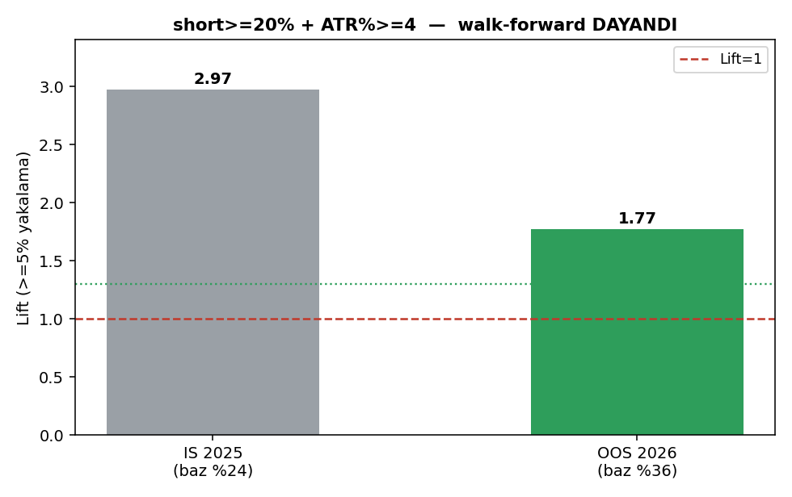
Sekil 8 — short>=20%+ATR>=4 her iki donemde de guclu lift.
Bu, tum calismada BUYUK-N + YUKSEK-LIFT + OOS-DAYANIKLI ozelliklerini AYNI ANDA saglayan ilk kombinasyon. ATR (volatilite) ile birlikte short interest, dogrulanmis en iyi setup'tir.
13.4 Durustluk notu
float/short degerleri EODHD'nin GUNCEL SharesStats anlik goruntusudur (sinyal gunundeki tarihsel deger degil). Float/short aylik yavas degistigi icin bu makul bir yaklasimdir; yine de tam titizlik icin EODHD'nin tarihsel short-interest zaman serisi (ayri uc) ile nokta-zamanli test bir sonraki adim olarak onerilir. Not: walk-forward ayni anlik-goruntuyu hem IS hem OOS'ta kullandi ve edge dayandi — bu, bulgunun kirilgan olmadigina isaret.
13.5 NIHAI KARAR KURALI (tum veriyle, guncellendi)
- 1) BIRINCIL: short interest >= %20 + ATR% >= 4 -> en guclu, OOS-dayanikli setup (>=%10 icin lift 2.73).
- 2) Ikincil: short >= %15 tek basina da guclu (>=%10 lift 2.20); dusuk float (<20M) ekstra kucuk katki.
- 3) Volatilite (ATR>=4-6) cekirdek kalir; gap>%3 ve RVOL destekleyici.
- 4) Negatif filtreler: FinPilot score/rr (edge yok) ve 52-hafta-zirveye cok yakinlik (lift<1) ele.
- 5) Hedefe gore: >=%5 icin volatilite yeterli; BUYUK hareket (>=%10) hedefliyorsan short interest sart.

14. SKOR IYILESTIRME TESTLERI — Asama 1: Agirlik Yeniden Fit
FinPilot skor motorunu (scanner/score_engine.py) kanita dayali iyilestirmek icin: cok-degiskenli agirlik fit'i (2025'te fit, 2026'da dogrula), ozellik ablasyonu ve squeeze reweight. Amac: hangi bilesen ne kadar agirlik almali.
14.1 Yeni kompozit ESKI skoru OOS'ta yeniyor
Metrik (>=10%, OOS 2026) | Eski FinPilot score | Yeni kanita-dayali kompozit
Ranking gucu (AUC) | 0.482 (rastgeleden kotu) | 0.609
En iyi %20 sinyalin lift'i | 0.88 (baz altinda) | 1.53
>=5% AUC | 0.471 | 0.586

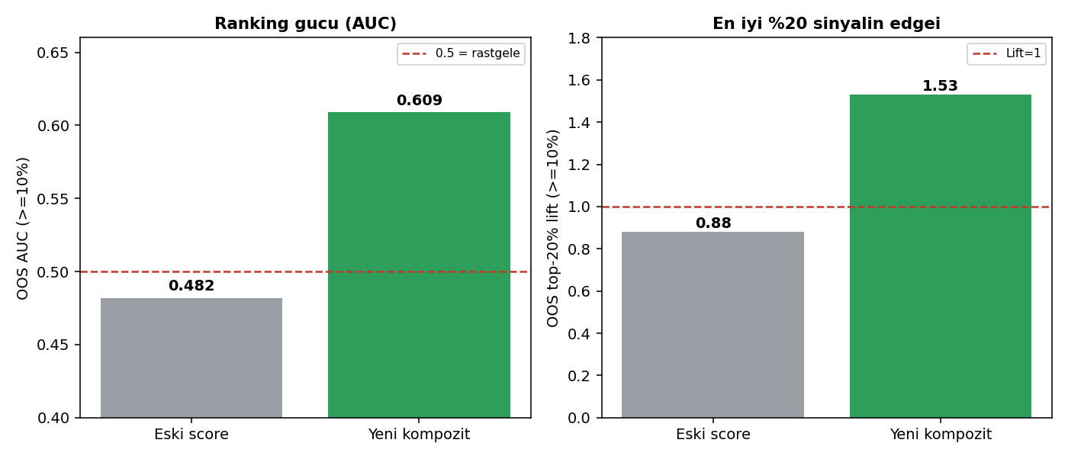
Sekil 9 — Eski skor OOS'ta anti-tahminci (AUC<0.5); yeni kompozit gercek (AUC 0.61).
Kesin bulgu: mevcut FinPilot skoru out-of-sample'da rastgeleden KOTU siralama yapiyor (AUC 0.48) ve en yuksek skorlu isimler baz oranin ALTINDA getiri veriyor (lift 0.88). Skor sadece zayif degil, ters calisiyor. Yeni kompozit mutevazi ama gercek edge tasiyor (AUC 0.61, top-%20 lift 1.53).
14.2 Ozellik agirliklari (cok-degiskenli, birbirini kontrol ederek)
Ozellik | Katsayi (>=10%) | Yorum
gap % | +0.91 | en guclu bagimsiz tahminci
short interest | +0.85 | ikinci en guclu
RVOL | +0.35 | pozitif katki
regime = Range | +0.15 | hafif pozitif
ATR% | +0.10 | gap/rvol varken zayiflar (es-dogrusal)
float_tight | -0.09 | short varken katki YOK
risk_reward | -0.18 | NEGATIF - skoru dusurur
dist_52w_high | ~0.01 | notr / standalone negatif
eski score | +0.51* | *sadece IS; OOS'ta AUC<0.5 - guvenilmez

Onemli: (1) float, short interest varken sifira duser -> squeeze pratikte SHORT ile suruklenmeli. (2) risk_reward ve dist_52w_high negatif -> skordan cikarilmali. (3) gap skorda hic yok ama en guclu tahminci.
14.3 Squeeze reweight (short vs float)
Varyant (short/float) | En yuksek %10 lift (>=10%)
short-only (1.0/0.0) | 2.21
mevcut 50/50 | 2.15
short-agir 70/30 | 2.23
short-agir 80/20 | 2.22

Mevcut 50/50 hafif suboptimal. Oneri: 70/30 (short-agir) ya da short-only; float katkisi ihmal edilebilir.
14.4 score_engine.py icin somut degisiklik onerileri
- 1) gap% faktoru EKLE (skorda hic yok; en guclu tahminci). Surekli, pozitif agirlik.
- 2) squeeze_factor'u ETKINLESTIR (FINPILOT_ENABLE_SQUEEZE_FACTOR=1) ve short/float agirligini 0.5/0.5 -> 0.7/0.3 yap.
- 3) RVOL'u surekli faktor olarak ekle (mevcut ikili volume_spike +0.5 yerine/yaninda).
- 4) 'score' (RSI/MACD) agirligini ×0.5'ten daha da kis ya da yalniz entry_ok kapisi olarak birak (OOS'ta anti-tahminci).
- 5) risk_reward'i kompozit skordan CIKAR (negatif katsayi).
- 6) dist_52w_high>0.9 icin NEGATIF ceza ekle (lottery/overnight cezalari gibi; lift 0.68).
Onerilen entegre agirlik (0-10, >=10% edge): gap 10 · short 9.4 · rvol 3.8 · regime 1.6 · atr 1.1. (score 5.6* IS-only, guvenilmez; dusuk tut.)
Dogrulukta durustluk: yeni kompozit AUC 0.61 = gercek ama mutevazi. gap/short guclu ama seyrek (kapsam dusuk); ATR yuksek-kapsamli omurga. Asama 2 (cikis/TP) ve Asama 3 (rejim kapisi) ile tamamlanacak.

15. Asama 2: Cikis (TP) Optimizasyonu + Giris Kapisi
Veri siniri: T+5 maks lehte hareket (MFE) ve T+1 kapanis var; tam intraday yol (stop-out) yok. TP tarafi tam, stop tarafi sinirli test edildi.
15.1 Take-profit'ler cok uzakta
Tipik sinyalin 5 gunluk maks lehte hareketi sadece medyan %2.5 (ort %5.5). Mevcut tp2=5.5xATR hedefi medyan %17.6 ve YALNIZCA %3.9 oraninda ulasiliyor — pratikte take-profit neredeyse hic vurulmuyor.
TP (m x ATR) | tp_dist medyan | Erisim % | E[yakalama]%
3.0 | 9.6% | 14.2% | 1.4
4.0 | 12.8% | 8.1% | 1.0
5.0 | 16.0% | 5.1% | 0.8
5.5 (mevcut tp2) | 17.6% | 3.9% | 0.7
6.5 (defansif) | 20.9% | 2.8% | 0.6

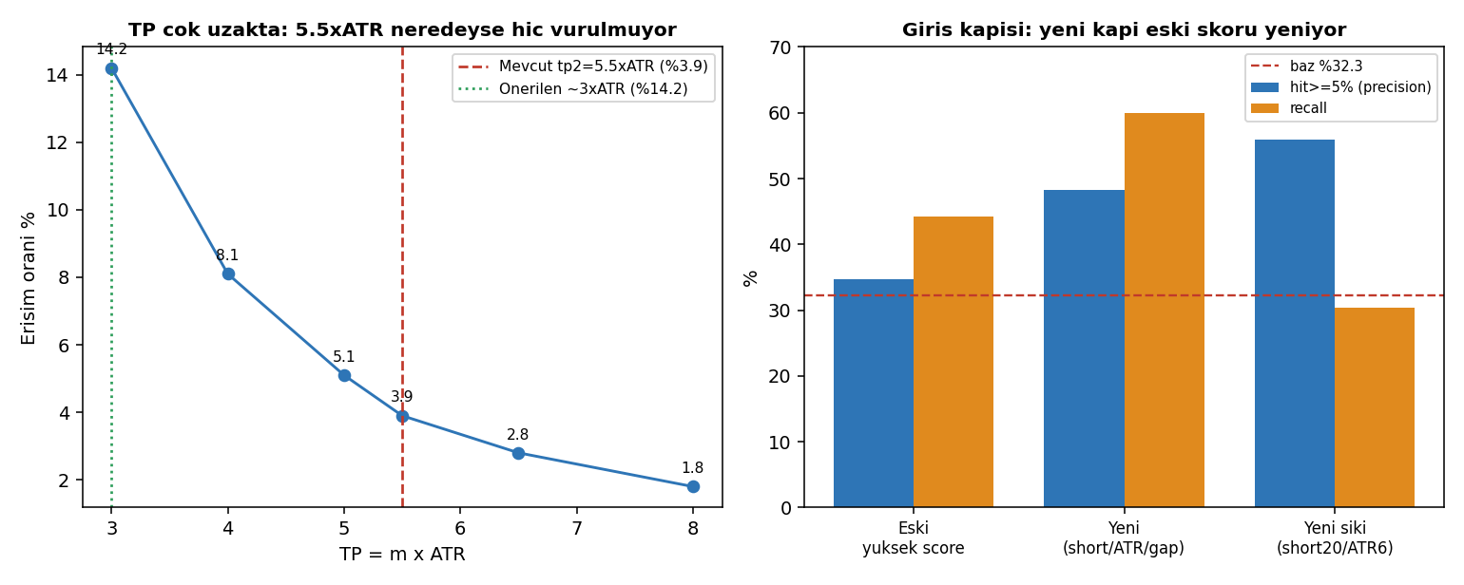
Sekil 10 — (sol) TP erisim egrisi: 5.5xATR neredeyse hic vurulmuyor. (sag) Giris kapisi karsilastirmasi.
Oneri: TP carpanini ~3xATR'ye cek ya da tp1'i birincil hedef yap / kademeli cik (scale-out). Sabit-% olarak en verimli nokta ~%8-10. Mevcut 5.5x, beklenen yakalamayi neredeyse yariya dusuruyor.
15.2 Giris kapisi: yeni kapi eski skoru domine ediyor
Giris kapisi | n | hit>=5% (lift) | hit>=10% | recall
ESKI: yuksek score (ust %33) | 2636 | 34.7% (1.07) | 19.0% | 44.2%
YENI: short>=15 VEYA ATR>=4 VEYA gap>=3 | 2569 | 48.2% (1.49) | 28.8% | 59.9%
YENI siki: short>=20 VEYA ATR>=6 | 1122 | 55.9% (1.73) | 37.6% | 30.3%
Sadece ATR>=4 | 2316 | 49.3% (1.53) | 30.0% | 55.2%

Yeni kapi hem daha yuksek isabet (lift 1.49 vs 1.07) HEM daha yuksek recall (%60 vs %44) — daha cok kazanani daha yuksek oranda yakalar. Eski score==3 kapisi baz oranin hemen ustunde, pratik fayda yok. Walk-forward: yeni kapi 2026'da da dayaniyor (IS lift 2.46 -> OOS 1.30).
15.3 Somut degisiklik onerileri (risk_engine.py + signals.py)
- 1) entry_ok kapisini score==3'ten -> (short>=15 OR ATR>=4 OR gap>=3)'e cevir. Precision ve recall birlikte artar.
- 2) TP carpanlarini kucult: tp2'yi 5.5xATR yerine ~3xATR yap, ya da take_profit=tp1 kullan.
- 3) Kademeli cikis (scale-out): tp1'de yariyi al, kalani daha uzak hedefe birak.
- 4) Stop tarafinin tam optimizasyonu icin intraday MAE verisi gerekir (sonraki veri turu).

16. Asama 3: Rejim Kapisi + Rejim-Kosullu Edge
16.1 Eski skor bantlari — gate mantigi
Eski score-performans iliskisi monoton DEGIL: yuksek skor (>30) lift 1.01 (edge yok), en iyi bant orta-dusuk (score 2-3, lift 1.20). Gate'in 'yuksek skoru baskila' varsayimi dogru yonde ama skoru zaten degistirdigimiz icin bu baskilama gereksizlesir.
16.2 Yeni sinyaller her rejimde pozitif, Trend'de daha guclu
Sinyal | Trend lift | Range lift | 2025 lift | 2026 lift
short >= 20% | 2.27 | 1.65 | 2.99 | 1.68
ATR% >= 6 | 1.97 | 1.53 | 2.85 | 1.50
gap >= 3% | 2.28 | 1.38 | 2.75 | 1.49

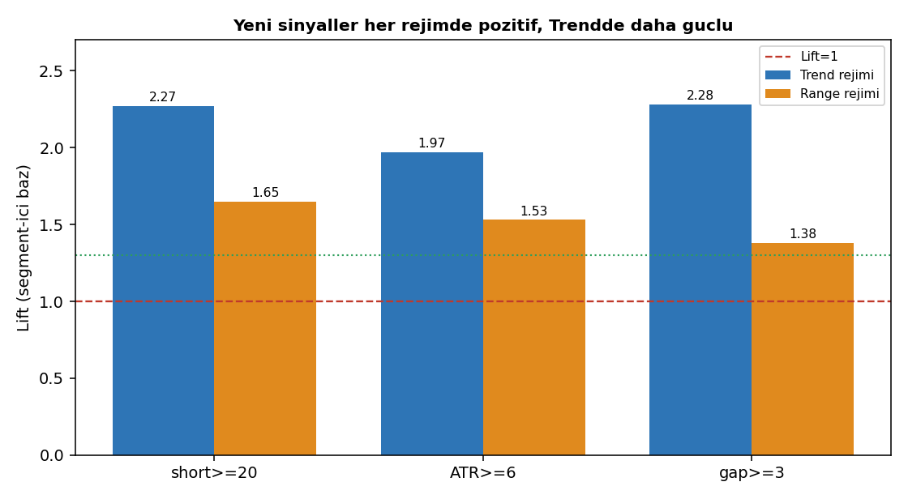
Sekil 11 — Yeni sinyaller tum rejimlerde lift>1.3; Trend'de en guclu.
Uc yeni sinyal de her rejim kesitinde pozitif (saglamlik). Tutarli desen: hepsi Trend'de Range'den guclu. 1. turdaki 'Range daha iyi' bulgusu KOSULSUZ isabetti; short/ATR/gap FILTRESININ kattigi edge ise Trend'de daha buyuk. Sonuc: rejim kapisini fazla muhendislik yapma — yeni sinyalleri hicbir rejimde kapatma, en fazla Trend'de hafif yukari-agirlik.

17. TOPLU RECETE — Yeni Skor & Cikis Motoru (3 asama)
Uc asamanin ve tum gercek-veri testlerinin sentezi. score_engine.py / risk_engine.py / signals.py icin somut degisiklikler.
17.1 Skor bilesenleri: mevcut vs onerilen
Bilesen | Mevcut | Onerilen | Gerekce
short interest | squeeze icinde, KAPALI | AC + buyuk agirlik (short-agir 70/30) | en guclu; >=10% lift 2.57
gap % | YOK | EKLE (guclu pozitif) | en guclu bagimsiz tahminci
ATR% / volatilite | dolayli (vol_regime) | cekirdek pozitif faktor | yuksek kapsam, OOS-dayanikli
RVOL | ikili +0.5 | surekli faktor | doz-bagli pozitif
score (RSI/MACD) | ×0.5 | ×0.25 ya da sadece izleme | OOS AUC 0.48 (anti-tahminci)
risk_reward | dolayli | CIKAR | negatif katsayi
52w-high yakinlik | yok | NEGATIF ceza | lift 0.68
float | squeeze 50/50 | agirligi kis (short-agir) | short varken katki yok

17.2 Giris kapisi (entry_ok)
score==3 -> (short>=15 OR ATR>=4 OR gap>=3). Precision 1.07->1.49 lift, recall %44->%60.
17.3 Cikis (TP/stop)
tp2=5.5xATR (erisim %3.9) -> ~3xATR ya da tp1 birincil; kademeli cikis. Sabit alternatif ~%8-10.
17.4 Beklenen kazanim ve durustluk siniri
Yeni kompozit OOS AUC 0.61 (eski 0.48); en iyi setup short>=20+ATR>=4 >=%10'da lift 2.73 (walk-forward dayanikli). Kazanim gercek ama mutevazi. Siniri: (1) gap/short seyrek (kapsam dusuk), ATR omurga; (2) float/short GUNCEL anlik goruntu (tarihsel-nokta degil); (3) stop tarafi intraday MAE verisi olmadan tam optimize edilemedi. Sonraki veri onceligi: tarihsel short-interest + intraday bar (stop testi) + SEC catalyst.
Uygulama: degisiklikleri env-gate arkasinda kademeli ac (squeeze zaten oyle), 2 hafta paper trading ile realized lift'i es-zamanli baz orana gore dogrula, sonra kucuk pozisyon.

